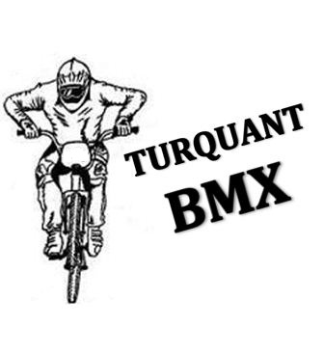
INVITATION

Le TURQUANT BMX sera heureux de vous accueillir lors de la 2ème manche du Trophée d’Automne des clubs des Pays de la Loire :
LE DIMANCHE 06 OCTOBRE 2019
Sur la piste de BMX de TURQUANT (49) au complexe sportif
ENGAGEMENTS ET TARIFICATION
Les engagements se feront par internet (comme pour les coupes régionales ou championnat régional) avant le dimanche 29 septembre 2019 22h00.
- Benjamins et moins : 8,50 euros
- Autres catégories : 9,50 euros
Attention : Si oubli ou erreur d’un club, l’inscription de pilotes pourra se faire après la clôture des inscriptions et avant 9h30, début de la compétition et cela 1 seule fois durant le Trophée (3 manches), le pilote sera ajouté s’il reste une place dans les feuilles de races de la catégorie concernée. Seul l’administrateur prendra la décision d’accepter ou pas.
L’engagement sur place est de 12 euros quelque soit la catégorie. Pour les non-licenciés quelque soit la catégorie prévoir en plus l’achat d’une licence à la journée au tarif de 9 euros (avec certificat médical de moins de 3 mois obligatoire).
Récompenses pour les 8 premiers jusqu’à minime inclus et les 3 premiers pour les autres catégories.
CONTACTS : Me COLAISSEAU Nathalie 1, Rue Pierre de RONSARD 49122 LE MAY SUR EVRE
Tél : 0611185871/ E-Mail : fab.colaisseau@orange.fr

TIMING PREVISIONNEL
- 10H30-12h00 : Essais avec grille
- 12h05-13h00 : Pause repas
- 13h15 : Début de la compétition
3 manches qualificatives dans toutes les catégories
Quart de finales
Demi-finales
Finales A et B
- 16h45 : Remise des récompenses
Remarque : Consultez l’affichage des races.
ORGANISATION
Vous trouverez sur place une restauration avec spécialité fouées, bar…
Un parking (suivre les placeurs) est prévu sur le complexe sportif pour voitures et camping-cars. Possibilité de s’y installer dès le samedi à partir de 17h en respectant les consignes des organisateurs.
La piste sera fermée aux pilotes dès le samedi 5 octobre.
Tout transport d’un pilote par ambulance reste à la charge de la famille.
Dans l’attente de votre venue à Turquant, tout le club vous souhaite ses plus vives salutations sportives.
LE BUREAU

